附件

技术服务需求

**一、服务概况**

|  |  |  |  |  |  |  |
| --- | --- | --- | --- | --- | --- | --- |
| 包件号 | 标的名称 | 数量 | 预算 （万元） | 服务期限 | 服务地点 | 项目基本概况/用途： |
| 01 | “民航飞行员劳模先进主题展” | 1项 | 55.00 | 2024年10月31日展览具备开展条件，至2025年5月15日展览结束，并应于展览结束后7天内全部撤展完成（展架由民航博物馆保留），恢复原状。 | 采购人指定地点 | “民航飞行员劳模先进主题展”的展架购置及全部设计和制作范围。 |

**二、项目概述**

“民航飞行员劳模先进主题展”拟充分展示以劳模先进为代表的广大飞行员在民航建设改革各个时期以保证飞行安全为最高使命，政治过硬、作风优良、本领高强、甘于奉献的优秀事迹和崇高精神。展览以社会主义革命和建设时期、改革开放和社会主义现代化建设新时期、中国特色社会主义新时代为序编排展陈内容，展现中国民航飞行员队伍的时代风采，激励全体民航人奋力谱写交通强国建设民航新篇章、为推进中国式现代化贡献民航力量！

**三、质量、服务、安全等要求**

1、承包方式：包工包料。

2、报价范围：应包括展览展架购置及展览项目的全部设计和制作范围。

报价内容包括但不限于如下内容：

（1）展览展架的材质、结构、样式，配套灯具以及安装服务等

（2）展览深化设计方案

（3）展墙、展柜的制作及安装；文物展托、展架等展具的制作及安装；展标、前言、结语、部题、说明牌、展览海报、展览宣传折页等文字版式以及立面设计的图文版式的设计、制作及安装。

（4）多媒体及互动项目的购置、安装、调试。

（7）线上展览的设计、制作。

（8）撤展拆除、展厅清理及协助布撤展

3、质量要求：合格，其中包含室内空气环境质量合格。

★ 供应商必须承诺服务过程严格遵守《WW/T 0089-2018 博物馆陈列展览形式设计与施工规范》。

4、展架购置要求：基础展墙3.5米（如有固定高度不得低于3米），主形象墙高度根据实际情况决定。展架应为金属材质，结构稳定，可根据需要灵活组装，且可重复使用。

5、提交文件：根据大纲和设计要求所进行的设计文件（包括但不限于设计方案、策划构思和风格、互动项目实施方案等）。

7、安全应急预案：应具备完备的安全保障方案，能够对各类安全风险及紧急情况有充分准备。

8、服务要求

在实施过程中发生的变更设计与制作项目，可以在不影响总价与工期的前提下，对已确定的方案进行合理性的变更。

**四、其它要求**

1、时间调整要求

如因不可抗力因素（包括政府及主管部门对本项目的临时调整），供应商应按照采购人要求，调整相关内容和开展时间，并在资金预算内进行调配，合同总价不做调整。

2、人员要求

（1）施工负责人(项目经理)资格要求:拟派项目经理应具有建筑工程专业二级(含)以上注册建造师证书，并具备有效的安全生产考核合格证，且没有正在施工和正在承接的工程项目中担任项目经理或施工负责人。

（2）设计负责人的资格要求:拟派设计负责人具有相关专业(建筑类、环境艺术、室内设计、装璜设计、舞美设计、美术设计、工业设计等专业)高级及以上技术职称，且没有正在施工和正在承接的项目中担任设计负责人。

3、服务期限及地点

服务期限：2024年10月31日展览具备开展条件，至2025年5月15日展览结束，并应于展览结束后7天内全部撤展完成（展架由民航博物馆保留），恢复原状。

服务地点：采购人指定地点

**五、展厅平面示意图**

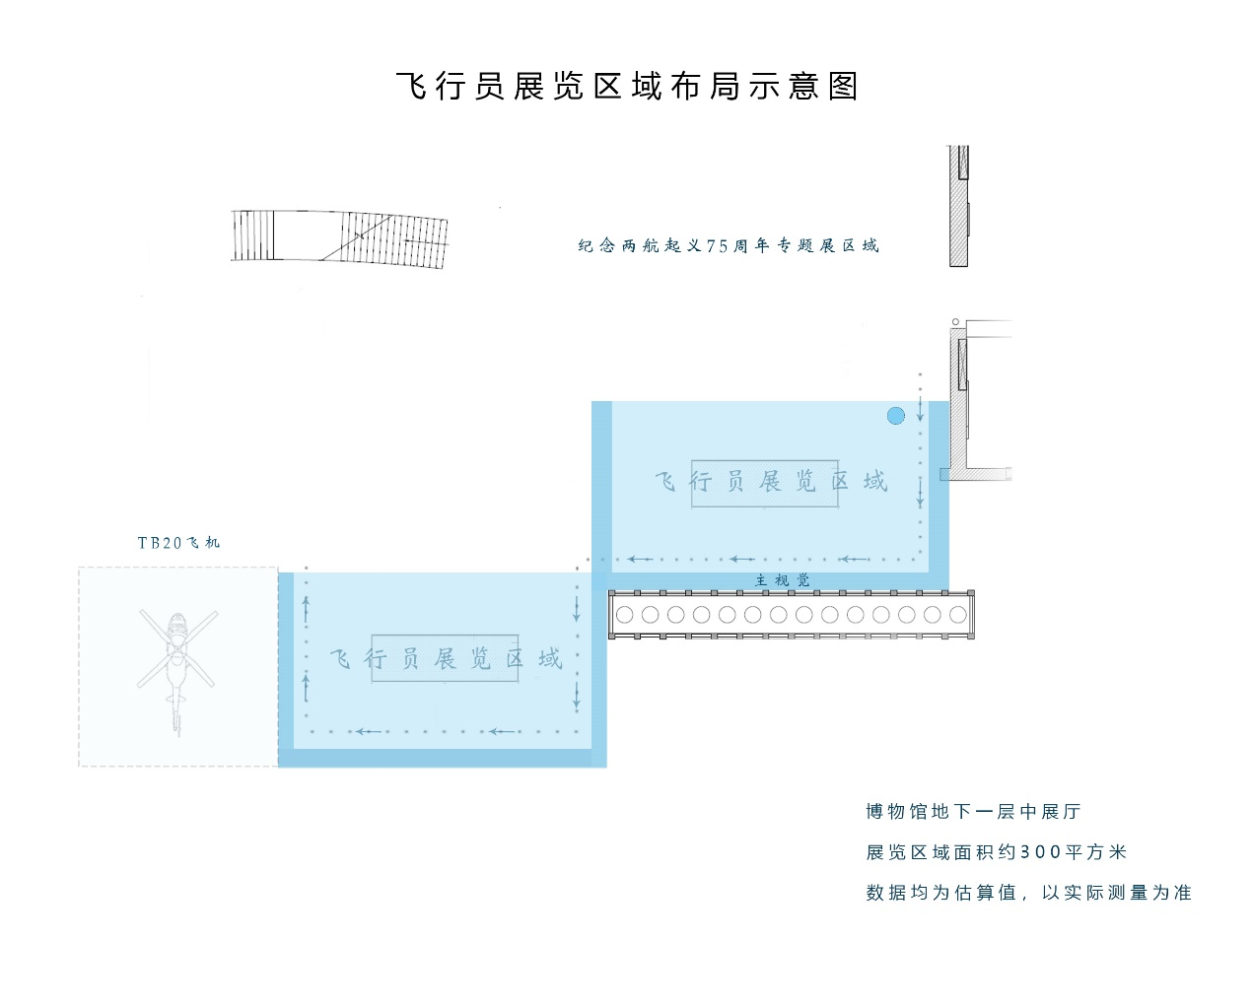

（以现场实际情况为准）